Potvrzení objednávky číslo |  |  |  |  | OD1804061*)
  íslo dokladu:
  Referent:
  Datum potvrzení: | 13.11.2018
  Navržený termín plnění: | Listopad 2018
  Dodavatel.
  *) I.T.A.-Intertact s.r.o.
  Revoluční 24
  110 OO Praha
  Platební údaje:
  Zůsob úhrady: | Bankovním převodem na základě daňového dokladu
  Splatnost: | dnů od DUZP
  Urok z prodlení: | í 2 nař. vi 351/2013 Sb.
  Odběratel.
  Zdravotní ústav se sídlem v Ustí nad Labem
  Sídlo: Moskevská 1531/15, 400 OI Ústí nad Labem
  IČ 71009361 DIČ cz71009361
  Místo plnění:
  Obchodní údaje
  Způsob dodání:
  Smluvní pokuta za pozdní dodání:
  Ostatní:
Cena: | bez DPH (Kč) | sazba DPH (%)⁰ |  | DPH (Kč) |  |  | s DPH (Kč)
Cena: | 149.639,- |  |  |  |  | 31.429,19 | 181.063,-
Akceptujeme objednávku v souladu s ustanovením S 1740 zákona č. 89/2012 Sb. s doplněním podstatně neměnícím podmínky objednávky.
Bereme na vědomí a souhlasíme s uveřejněním smlouvy (s hodnotou nad 50 tis Kč) v registru smluv zřízeném podle zák. č. 340/2015 Sb.
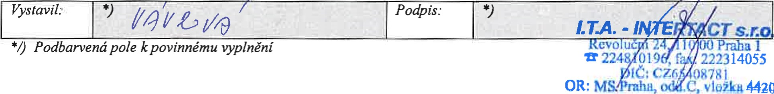
vložAä44200
Stránka 1 z 1

